Sorular - 2021 12.soru_1.json

**Sınıf: 8 | Ders: Matematik**

# Soru 1

Bir kenarının uzunluğu a cm olan kare şeklindeki bir karton ile kenar uzunlukları a cm ve 2a cm olan dikdörtgen şeklindeki başka bir karton şekildeki gibi üst üste yerleştirilmiştir. Kare kartonun alanı 45 cm²'dir. Dikdörtgen karton, kare kartonun köşegenine gelecek şekilde yerleştirildiğinde iki köşesi çakışmaktadır.

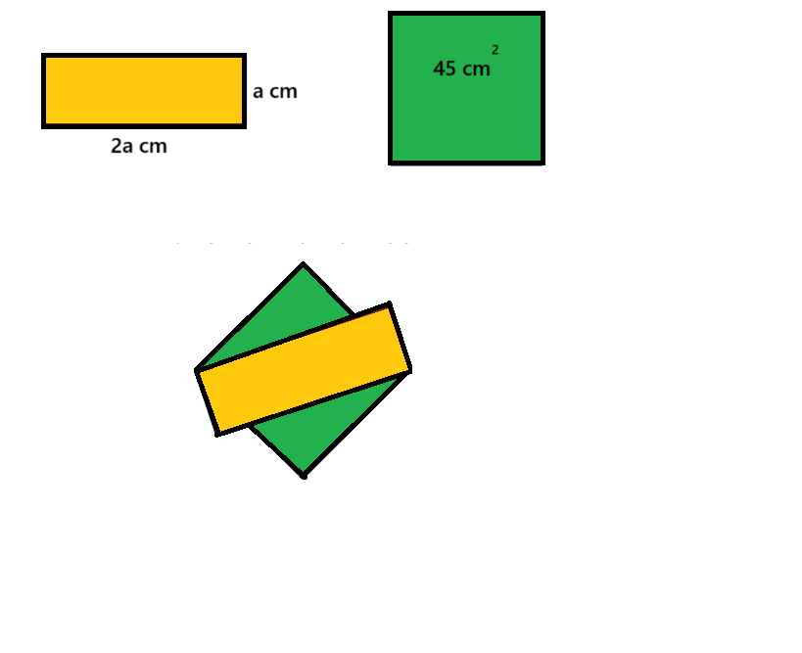

**Soru:**

Buna göre, dikdörtgen kartonun çevresinin uzunluğu santimetre cinsinden aşağıdakilerden hangisi olur?

Seçenekler:

**A)** 18

**B)** 18√2

**C)** 9√5

**D)** 20

**Doğru Cevap:** B

Çözüm:

Karenin alanı 45 cm² olduğuna göre, bir kenarı a = √45 cm'dir. Köşegen uzunluğu √90 cm olur. dikdörtgenin köşegeni ile karenin köşegen uzunluğu eşittir. Buna göre (2a)² + a² =5a² olur. Buradan eşitliği kurarsak 5a² = 90 ise a= √18 olur. Dikdörtgenin çevresi 6a = 6 × √18 = 6.3√2 =18√2 cm'dir.

__________________________________________________